Web technológiák Bsc

4.gyak.

2021. 03. 03.

**Készítette:**

Kollár Alexandra Bsc

Villamosmérnök

T3GM9S

**Miskolc, 2021**

1. **feladat –** Tesztelést végzünk a saját gépén a következő parancsok segítségével!
2. a, ipconfig /all

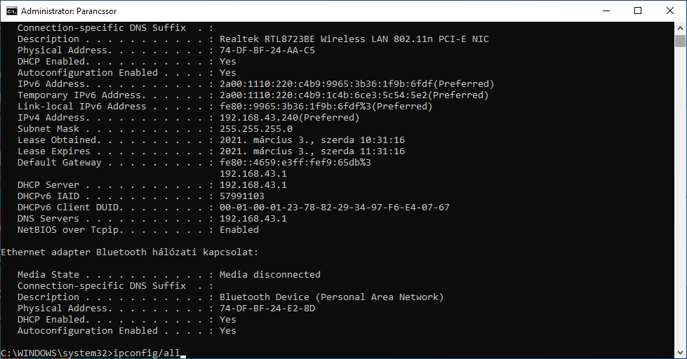

1. b, ping uni-miskolc.hu

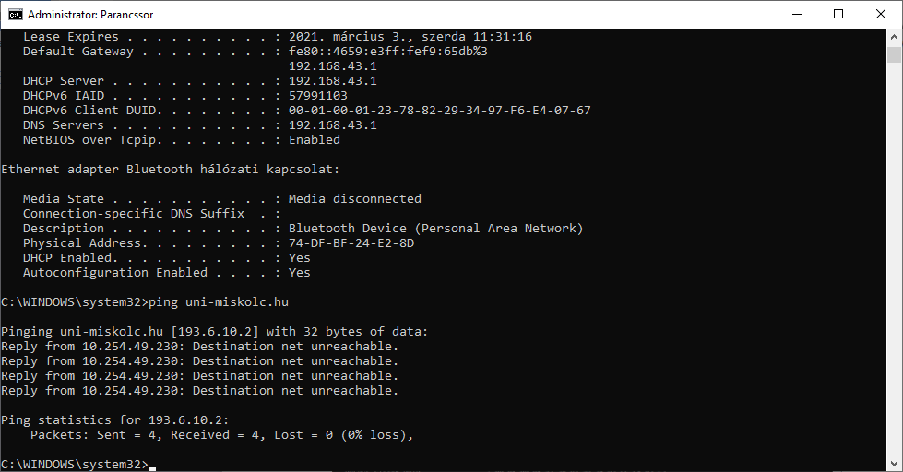

1.c, tracert uni-miskolc.hu

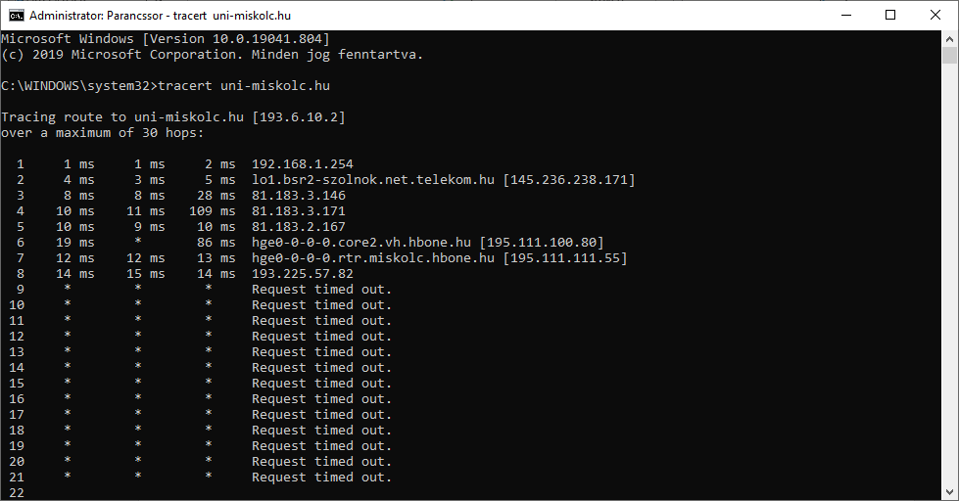

1.d, route print

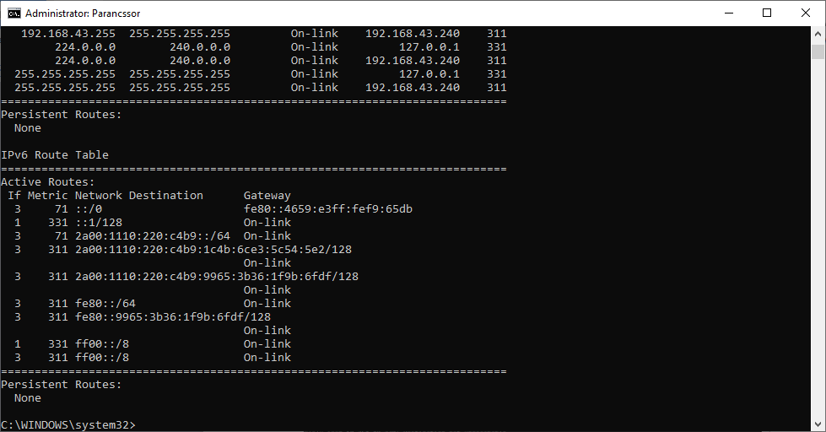

1.e, nslookup uni-miskolc.hu

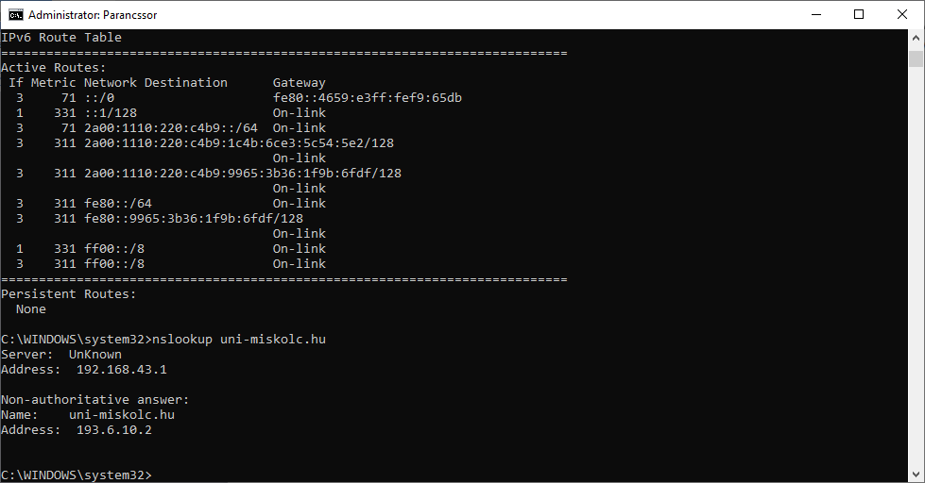

1. **feladat** - Szövegformázás: B, I, U, strike, sub, sup

Ehhez tartozó link: *Weblap1.html*

1. **feladat** - Szövegformázás: FONT (méret, típus, szín)

Ehhez tartozó link: *Weblap2.html*

1. **feladat** - Szövegformázás: bekezdés, igazítás

Ehhez tartozó link: *Bekezdes.html*

1. **feladat** – Egyéni feladat

Ehhez tartozó link: *T3GM9S_KA.html*